图一：
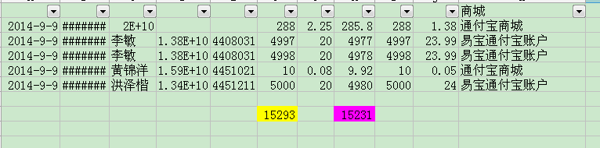
以2014年9月9日购买抵用券的流水为例：
由于超级转账、普通转账、信用卡还款都是以实际需要代付出去的金额为交易金额。比如某个用户需要超级转账5000元，通付宝收取客户的手续费是50元，那么客户需要刷卡的金额是5050元。而我们需要给客户代付出去的金额是5000，店多系统后台的财务报表上面显示的交易金额是5000，这个交易金额也就是实际需要代付出去的金额。
但是购买抵用券这一业务比较特殊，客户购买5000元的抵用券，客户需要刷卡的金额是5000元，我们从这实际刷卡的5000元中扣除20元通付宝收取客户的手续费后，实际给客户代付出去的金额是4980元。
为了财务报表上的数据统一，希望后台系统在购买抵用券这一块的数据上以实际需要代付的数据为准，实际代付的金额=客户交易金额—手续费。
系统后台2014.09.09日的财务日报表：是以客户交易金额为准，图一中黄色数据。
财务部这边是以实际代付的金额为准，图一中红色数据。

因为超级转账、普通转账、信用卡还款都是以实际代付的金额为交易金额，所以为了数据统一，购买抵用券的交易金额也以实际代付的金额为交易金额。

